Įsiterpusio žemės sklypo preliminari schema
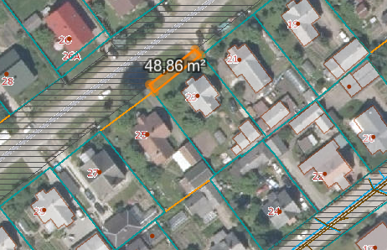
Įsiterpęs valstybinės žemės plotas Liepų al. 23, Kaišiadorys

